**技术部文档编写规范**



**Version Control**

|  |  |  |  |
| --- | --- | --- | --- |
| **Version** | **Date** | **Author** | **Change Description** |
| 1.0 | 08/12/2015 | Jonathan Dai | Document created |



1 文档创建 2

1.1 复制模板 2

1.2 修改标题 2

1.3 修改版本控制信息 2

1.4 修改页眉信息 2

2 文档编写规范 3

2.1 分割线使用规范 3

2.1.1 什么是分割线 3

2.1.2 什么时候会使用到分割线 3

2.1.3 你需要做什么 3

2.1.4 分割线上下的换行 3

2.2 版本控制段落规范 3

2.2.1 什么时候更新版本信息 3

2.2.2 使用好超链接 4

2.2.3 如何创建文章内超链接 4

2.3 标题创建与更新规范 6

2.4 标题的使用规范 6

2.4.1 标题上下的空行 6

2.4.2 标题层级限制 6

2.5 文字段落整理 7

2.6 活用符号列表与编号列表 7

2.6.1 符号列表 7

2.6.2 编号列表 7

2.6.3 使用方法 7

# 



# 文档创建

## 复制模板

在有需要开一个新文档的时候，请使用“技术部文档编写规范.docx”这个模板文档，将其复制一份作为新文档。

## 修改标题

修改刚才复制出来的文档名字，改成你需要的名字。然后打开文档，把文档名字也修改成和文件名一致的名字。

在需要通过文件名对文件版本进行说明的时候的时候，允许外面的文件名和内部的标题不一致，不过也仅仅只是后面的版本信息有无的差别。

e.g

文件名：说明范例文档_v1.0.3_20150811.docx

标题：说明范例文档

e.g

图例，改这里：



## 修改版本控制信息

修改“Version Control”段落，改版本号为1.0，改时间，改文件作者名。

e.g

图例，改这里：

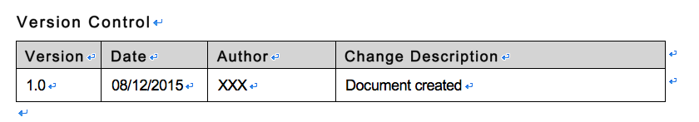

## 修改页眉信息

修改页眉上的文件名信息。

e.g

图例，改这里（单击就可以修改了，然后按关闭按钮）：

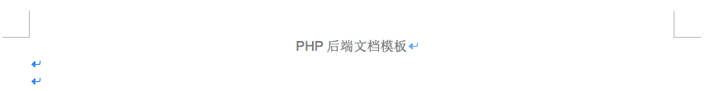



# 文档编写规范

## 分割线使用规范

### 什么是分割线

图例，这玩意就是：

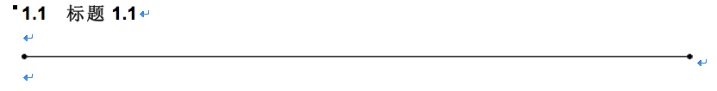

那根长长的横线。

### 什么时候会使用到分割线

* 文章标题下
* 版本控制下
* 目录下
* 一级标题区块下

### 你需要做什么

标题、版本控制区域、目录早就在模板文档里有了，不需要你自己搞，直接使用就好了。你需要注意的只有一点，在创建一级标题区块的时候直接在下面创建好（复制一条）分割线。

e.g

图例：

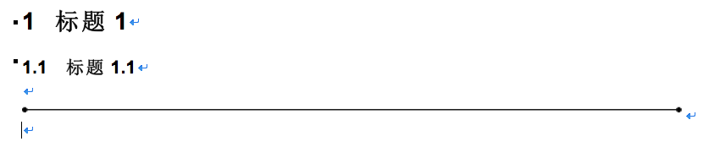

### 分割线上下的换行

分割线的上面和下面都应该有一个换行，一个，不多也不少。

e.g

图例：



## 版本控制段落规范

### 什么时候更新版本信息

当你写的文档做了一次“需要让他人了解的修改”之后，就需要更新版本信息区块。

e.g

图例：

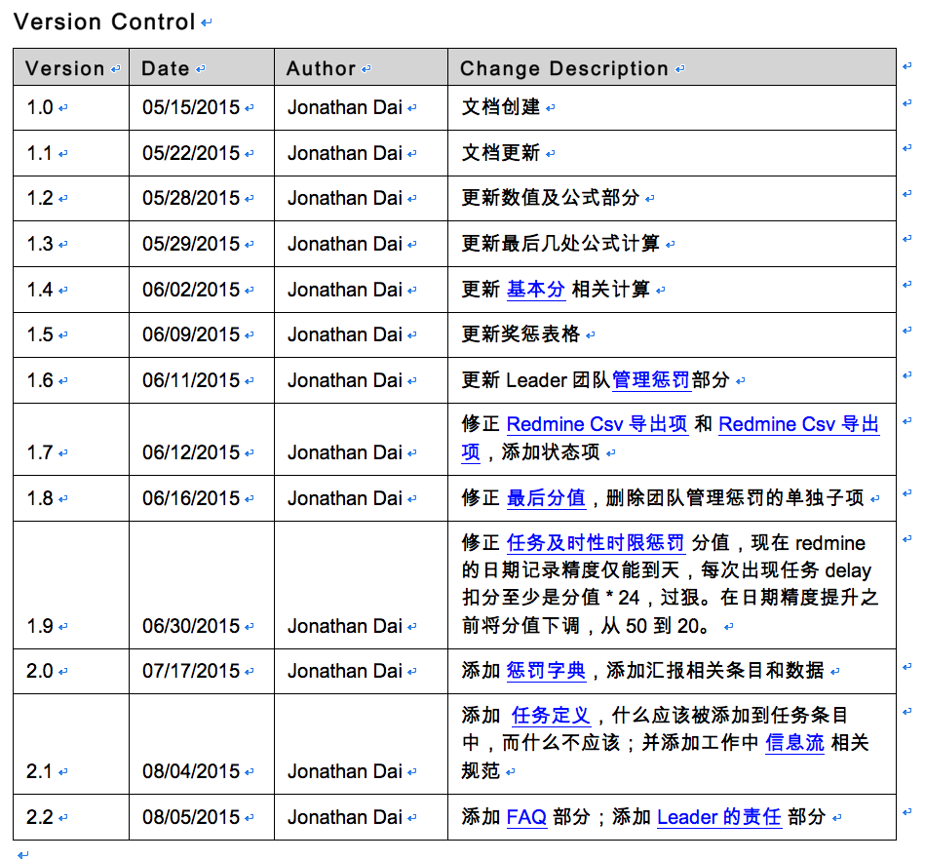

### 使用好超链接

当修改的内容涉及到本文档中的某一段的时候，请使用文章内超链接来进行描述，参见上图中蓝色的那些字。

### 如何创建文章内超链接

* 插入 => 超链接
* 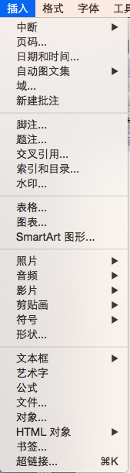
* 选项选“文档”，点击查找
* 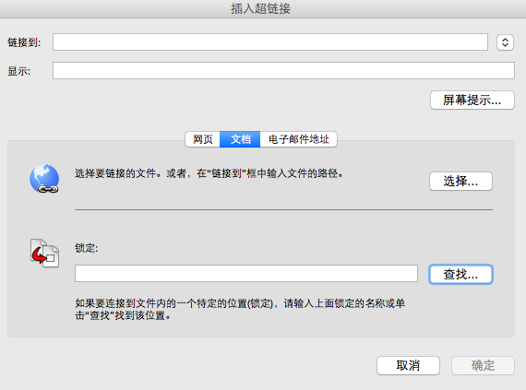
* 选中你需要的标题，点击确定
* 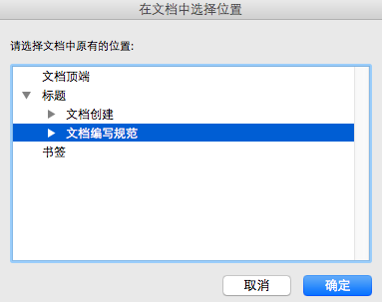
* 再确定就好了

## 标题创建与更新规范

在进行一些有嵌套关系的大段落阐述的时候，请使用标题来进行文本分割，而不是很多符号列表。

e.g

参考本文里的标题内容和嵌套关系，然后如果把标题改为下面的样子，理解下哪个比较好。

1. 文档创建
   1. 复制模板
   2. 修改标题
   3. 修改版本控制信息
   4. 修改页眉信息
2. 文档编写规范
   1. …

## 标题的使用规范

### 标题上下的空行

如果不是为了一级标题上面的分割线这种情况，一般是不需要在标题上面或者下面添加换行的，因为标题本来就带了margin区域，不需要文档编写者额外再加换行了。

图例，正确：

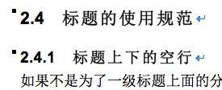

图例，错误：

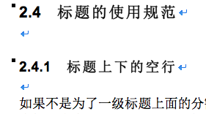

### 标题层级限制

标题层级不要超过四层，并且四级标题也尽量要少。

图例，这是三级标题：



四级以此类推。

## 文字段落整理

大段的文字尽量使用换行把段落分割开来，方便阅读者理解内容。

e.g

文字范例，正确：

这是很大一段内容的第一段落。这是很大一段内容的第一段落。这是很大一段内容的第一段落。这是很大一段内容的第一段落。这是很大一段内容的第一段落。

这是第二段里的内容，它是和第一段分开的。这是第二段里的内容，它是和第一段分开的。这是第二段里的内容，它是和第一段分开的。

这是第三段，以此类推……

甚至，有必要的话，还可以加上缩进：

这是第一段的句首……

这是第二段…..

文字范例，错误：

这是很大一段内容的第一段落。这是很大一段内容的第一段落。这是很大一段内容的第一段落。这是很大一段内容的第一段落。这是很大一段内容的第一段落。这是第二段里的内容，它是和第一段分开的。这是第二段里的内容，它是和第一段分开的。这是第二段里的内容，它是和第一段分开的。这是第三段，以此类推……

## 活用符号列表与编号列表

### 符号列表

图例：

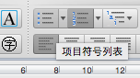

### 编号列表

图例：

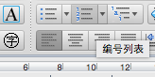

### 使用方法

在描述很多并列的点的时候，请使用上述的两种列表中的一种。一般来说，没有编号关系的，可以使用符号列表，有明确编号关系的，则使用编号列表。

e.g

范例，正确：

下列就是接下来的工作内容：

* 工作项1
* 工作项2
* 工作项3
* ….

范例，错误：

下列就是接下来的工作内容：工作项1、工作项2、工作项3、工作项4、工作项5、…..

